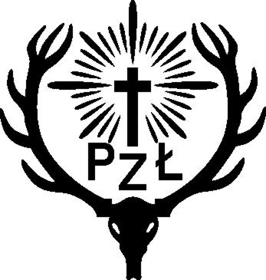
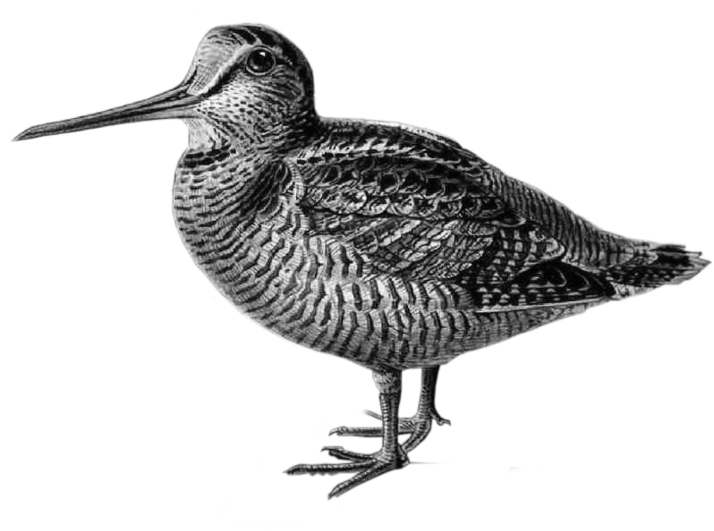
POLSKI ZWIĄZEK ŁOWIECKI

Koło Łowieckie nr 4 „SŁONKA”
w Byczynie
NIP: 751-10-57-861
Nr konta: 22 8876 0009 0030 0285 2000 0001
Adres do korespondencji: ul. Brzozowa 24, 46-220 Byczyna

Data założenia : 21 III 1954

Byczyna, 19.10.2018

Urząd Miejski w Gorzowie Śląskim
ul. Wojska Polskiego 15
46-310 Gorzów Śląski

Zarząd Koła Łowieckiego „Słonka” w Byczynie na podstawie Ustawy
z dnia 13 października 1995 r. Prawo łowieckie z późniejszymi zmianami, w oparciu o
Art.42ab, informuje o planowanych terminach polowań zbiorowych na obwodzie nr 150

Lp. | Data | Leśnictwo | Czas trwania
1 | 4-11-2018 | Tęczynów | 8-14
2 | 14-11-2018 | Nasale, Zofiówka, Tęczynów | 8-14
3 | 16-11-2018 | Nasale, Zofiówka, Tęczynów | 8-14
4 | 25-11-2018 | Nasale | 8-14
5 | 02-12-2018 | Tęczynów | 8-14
6 | 11-12-2018 | Nasale, Zofiówka, Tęczynów | 8-14
7 | 16-12-2018 | Zofiówka | 8-14
8 | 23-12-2018 | Tęczynów , Nasale | 8-14
9 | 30-12-2018 | Tęczynów , Zofiówka | 8-14
10 | 06-01-2019 | Nasale | 8-14

Sekretarz Koła
Krzysztof Sikorski

